贵阳市第二人民医院（金阳医院）

麻醉科专业基地简介
一、专业基地基本情况：
麻醉科手术室成立于1996年，2012年开始招收规培医师，现已培养规培医师25人，是国家麻醉住院医生规范化培训基地，贵州医科大学教学基地，遵义医学院麻醉教学基地，贵阳康养大学麻醉专业护理实习基地。现为贵阳市临床重点专科，贵阳市医管集团麻醉管理中心。科室设有100——10000级尘流手术间9件，麻醉恢复室1间(共3张床位)。拥有进口麻醉机、监护仪、麻醉深度监护仪、可视化喉镜、B超机、血液回收机、体外循环机、除颤仪、手术显微镜、神经外科工作站、低温甲醛灭菌器等仪器设备。
二、师资情况：
麻醉科、手术室现有医务人员62人，其中麻醉科29人(主任医师6人，副主任医师3人，主治医师8人，住院医师9人，主管护师2人，护师1人，手术室33人(副主任护师1人，主管护师6人，护师 23人，护士3人)，其中博士1人,研究生5人，在读研究生9人，指导老师13人。年麻醉人数18800人次左右，涵盖心胸外科、普外、骨科、妇产、神经外科、泌尿科、五官科、介入手术、无痛胃镜、无痛肠镜、无痛纤支镜、无痛人流等麻醉；患者年龄跨度大，新生儿至百岁老人。科室在国内相关医学刊物发表论文30余篇，SCI 2篇，参与国家级科研、省、市级立项科研多项，获贵阳市科技进步奖3项。
- 专业基地特色：
每一位住培学员在进入临床后都会有专门的责任导师，促进学习和交流，每周均有2-3次教学活动，主要内容涉及最新麻醉相关指南解读、临床病例讨论、解读重要相关会议报告等，科室各种危重病人及复杂手术的麻醉病例丰富，麻醉亚专科完善，科室会根据每位学员的实际情况制定每个学期的学习计划，让每位同学进行渐进式的学习，最后在不同的亚专业麻醉组中能够全部熟悉并掌握相应手术患者的不同麻醉管理，科室采用先进的教学理念和不同的方式对每一位住培学员进行临床思维和技能的培训，切实做到因材施教，定期会开设关于科研理念和方法的讲课，重点提升青年医师以及有科研兴趣的学员的科研能力和实验设计水平。在培期间，学员薪酬待遇参照国家发放标准，科室还会根据学员每月实际工作量给予适量经济补贴。此外，定期开展知识竞赛，优胜者予以一定奖励。现诚邀您的加入，携手未来！
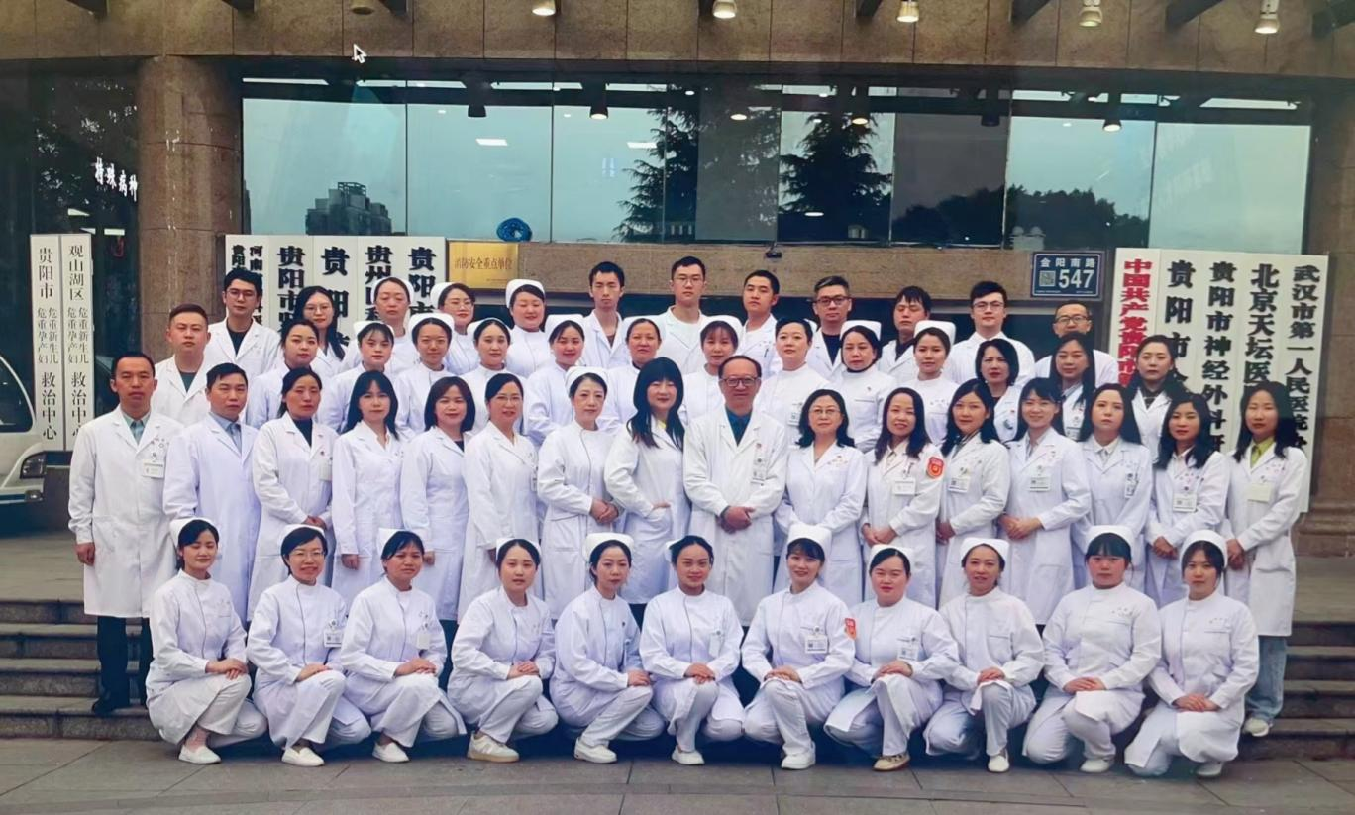
贵阳市第二人民医院 麻醉专业基地

